建设项目公示

为进一步夯实脱贫成效、接续乡村振兴，打造农业兴旺美丽乡村，现我乡实施洛沙村及普通农村部分村民小组农业基础实施建设项目。该项目投入资金为940.52万元，项目实施时间为：2021年06月30日—2021年12月30日。该项目经过德钦县委、县政府和拖顶乡党委、政府严格的程序审批，审核，各项保障基本落实到位，方案制定具体、详实，完全按照政策执行。
公示时间： 2021年 06月 14日到 06月 29日。
如有意见请于公示期内来电或书面意见拖顶乡人民政府。

监督举报电话：12317
乡政府监督电话：0887-8526181



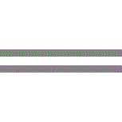


拖顶傈僳族乡人民政府
2021年06月14日

